Typologie de texte :
- Pour classer un texte, on peut prendre en considération les fonctions suivantes :
- Les textes dans lesquels prime la fonction émotive
- Les textes dans lesquels prime la fonction référentielle
- Les textes dans lesquels prime la fonction conative
- Les textes peuvent être classés en prenant en considération le lien qui les relie à la réalité : C’est à dire on voit si le texte réfère directement à un univers réel, ou à un univers fictif par l’intermédiaire de l’imagination
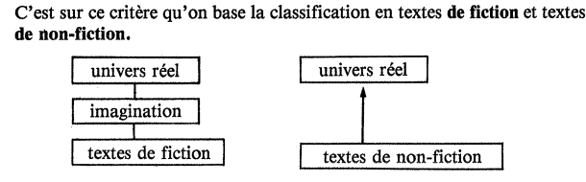

Les formes de représentation :
Ces critères de forme de représentation ont aussi un rôle pour la typologie. Il s’agit d’une forme linguistique spéciale par laquelle se présentent les faits qui sont racontés. L’émetteur met dans un « moule » syntaxique spécifique les événements, les faits, les relations qu’il veut nous transmettre.
Les sept formes de représentation se présentent comme suit :
- La forme expressive : présence de l’émetteur ; expressions valorisées, subjectives.
- La forme informative : transmission d’informations brutes, précises, objectives.
- La forme scénique : représentation graphique ou scénique d’événements (dessin, photo, théâtre, films, etc.)
- La forme narrative : récit d’événements dans un enchaînement temporel
- La forme descriptive : exposé d’objets, de personnage dans un agencement spatial
- La forme argumentative : exposé (subjectif) de faits et de relations entre les faits
- La forme directive : tentative de conduire autrui à adopter un certain comportement
